运行nrfutil52 pkg display MegaEEG_V.zip

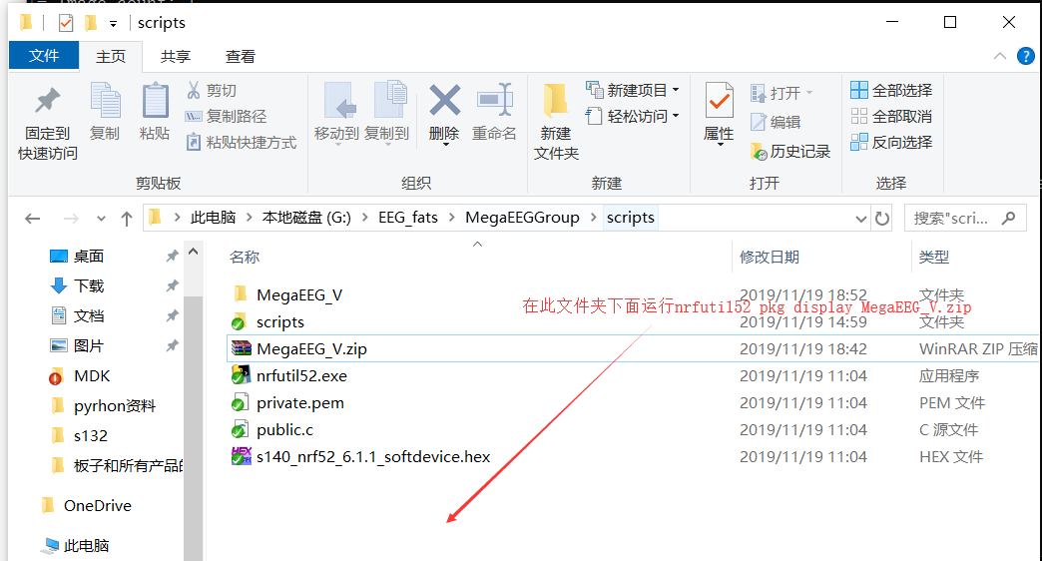

出现的现象

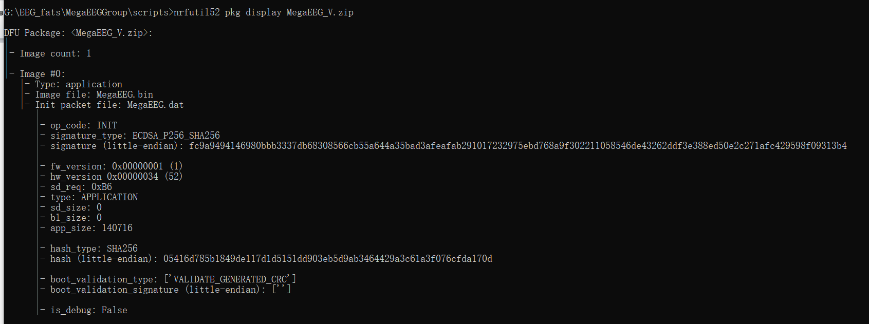

* 新固件文件
* 私钥文件
* 芯片型号
* 支持的softdevice版本号
* 应用程序版本号

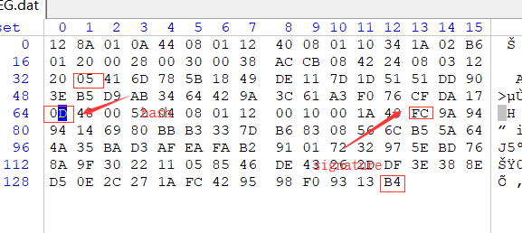

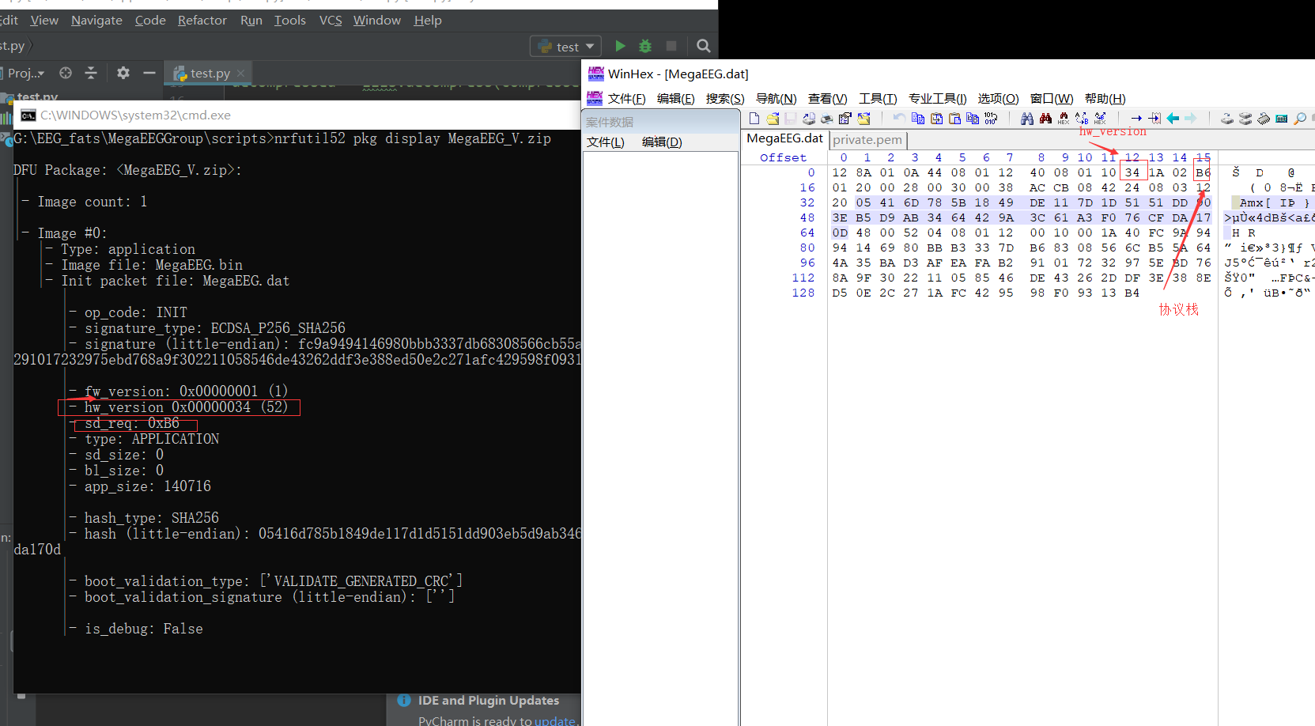

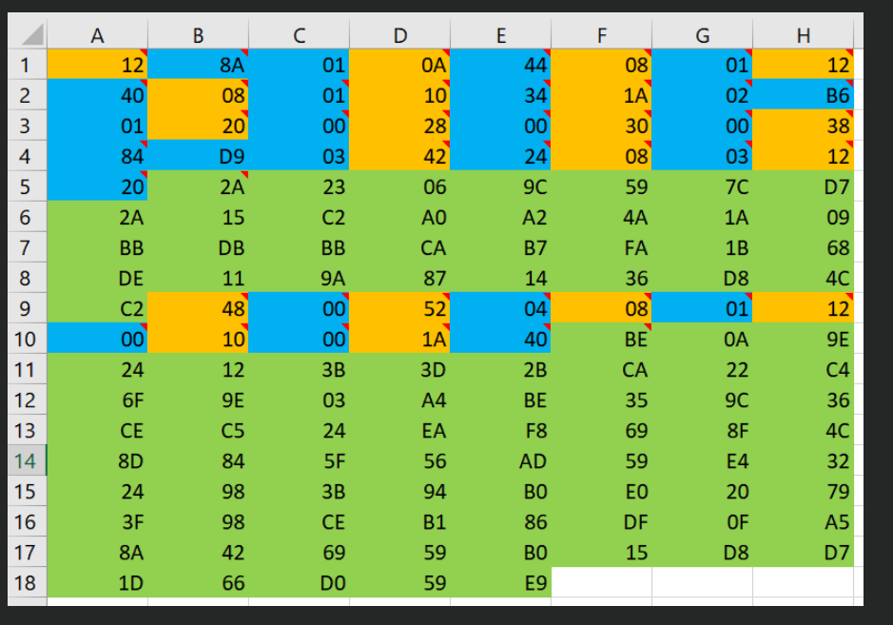

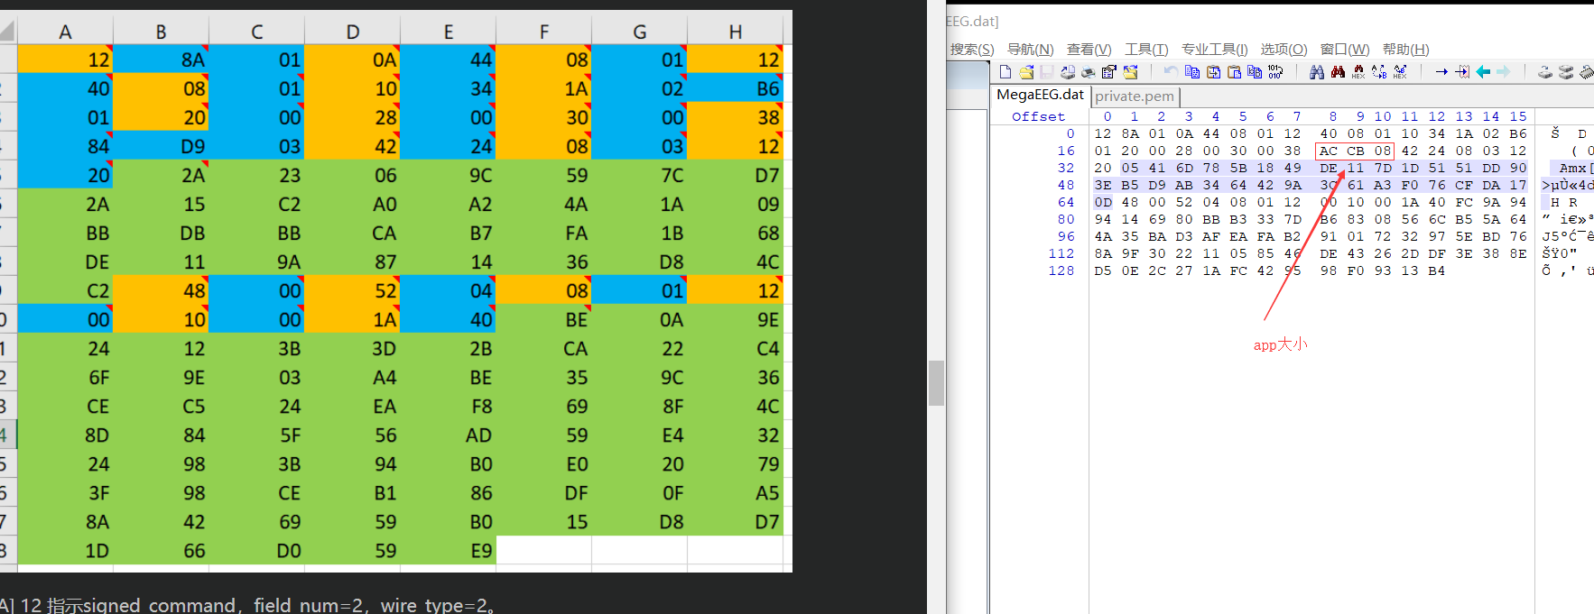

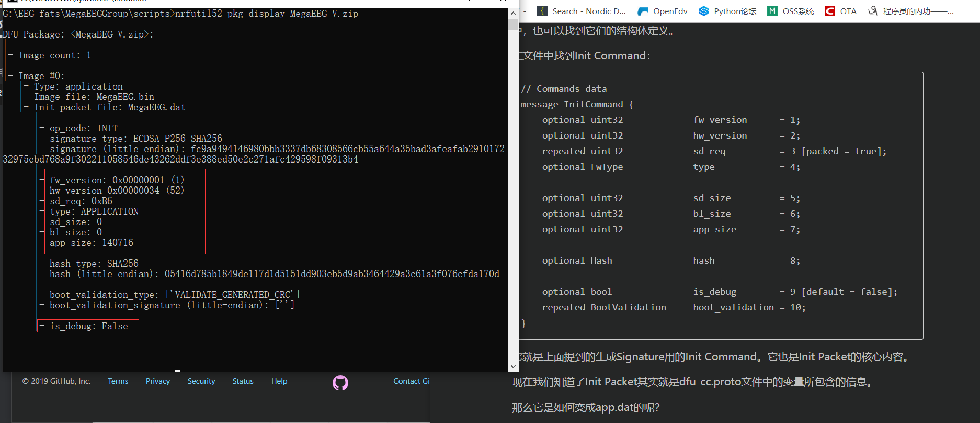

长度大小计算：

App_size:140716

转化为二进制：

最高位留出来

0001000 1001011 0101100

倒过来：1010 1100 1100 1011 0001 1000

8421BCD码转化：AC CB 08

